Nom : ______________________________ Groupe : _____

Introduction à Geogebra

Avant de débuter, rends-toi sur le site du cours : www.madameblanchette.com/secondaire-5 sous l’onglet Chapitre 1- Optimisation / PL - Geogebra. Tu y retrouveras un document de remise pour cette activité.

Étape 1 : Tracer une droite dans Geogebra et bien voir les coordonnées à l’origine
Dans Geogebra, il faut obligatoirement utiliser le POINT entre la partie entière et la partie décimale d’un nombre.
A)
B)

Les outils pour t’aider :
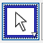 | Permet de cliquer sur les objets.  Un double-clic ouvre les propriétés de l’objet (couleur, type de trait, …). |  | -Permet de déplacer les axes lorsqu’on clique dans un quadrant du plan cartésien.  -Permet de modifier la graduation si on clique sur l’axe. Le curseur change pour une flèche à deux bouts blanche.

Étape 2 : Cacher des objets sans les supprimer du document
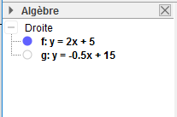
Il suffit de cliquer sur les cercles afin qu’ils deviennent vide. L’objet n’est alors plus visible, mais il n’est pas disparu.

Étape 3 : Tracer une inéquation dans Geogebra et changer la couleur du demi-plan

A) | Trace $y<-3x+5$ en bleu.  Le symbole $≥$ se trace en écrivant « >= » dans Geogebra.
B) | Trace $2x+3y≥8$ en rouge.

Les outils pour t’aider :
 | Permet de cliquer sur les objets.  Un double-clic dans la barre d’algèbre ouvre les propriétés de l’objet (couleur, type de trait, …). | Un clic droit sur le demi-plan ouvre ce menu :
 |  | 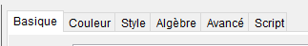
Étape 4 : Tracer un polygone de contraintes clairement avec des sommets identifiés

1) | Tracez les droites (avec le symbole « = ») représentant les droites frontières des inéquations dans Geogebra.  $\left\{\begin{aligned}2x+6y≥20 \\ x+y≤20 \\ y≤\frac{x}{2} \\ y≥0\end{aligned}\right.$ | 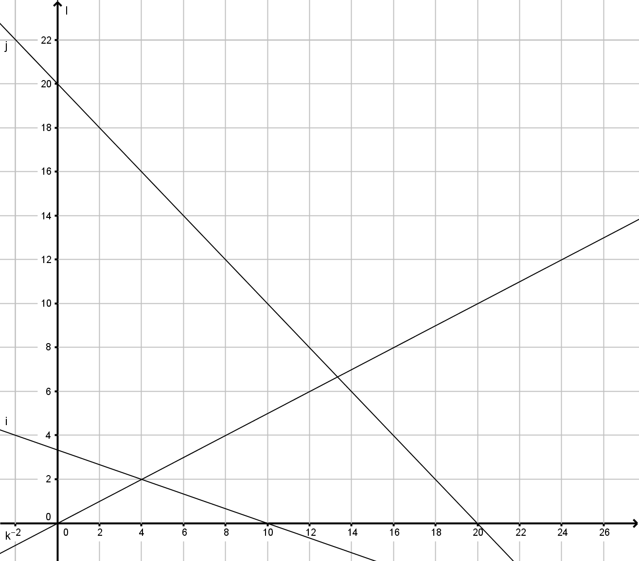
2) | Tracez les inéquations (avec le symbole d’inégalité) dans Geogebra. Pour vous aider, modifiez les couleurs de chaque inéquation.  **Cette étape est facultative si vous êtes en mesure de trouver le polygone de contraintes par vous-même. | 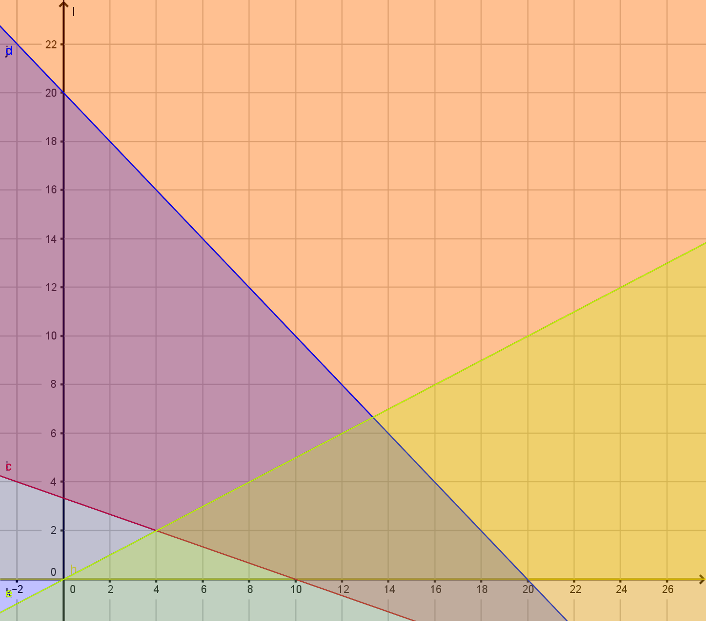
3) | Repérez le polygone de contrainte, puis masquez les inéquations.
4) | À l’aide de l’outil dans le menu « Point », identifiez les sommets du polygone de contraintes et masquez les droites.
5) | À l’aide de l’outil dans le menu « Polygone », reliez les sommets du polygone de contraintes.

Attention : Il est possible de tracer aussi clairement un polygone de contraintes seulement si le polygone est fermé (borné). Si le polygone est ouvert (non-borné), il est seulement possible de le tracer en faisant superposer les inéquations.

Étape 5 : Tracer une droite baladeuse à l’aide d’un curseur

1) | Positionner un curseur en haut à droite de votre document Geogebra  et modifiez vos informations pour avoir les mêmes que dans la fenêtre présentée à droite.  Appuyez sur « OK ». | 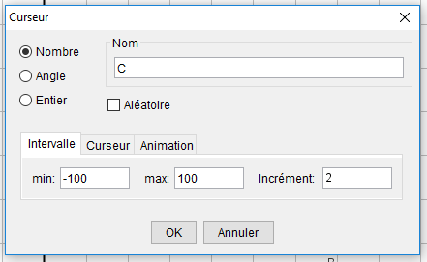
2) | Vous devriez avoir ceci sur votre document. | 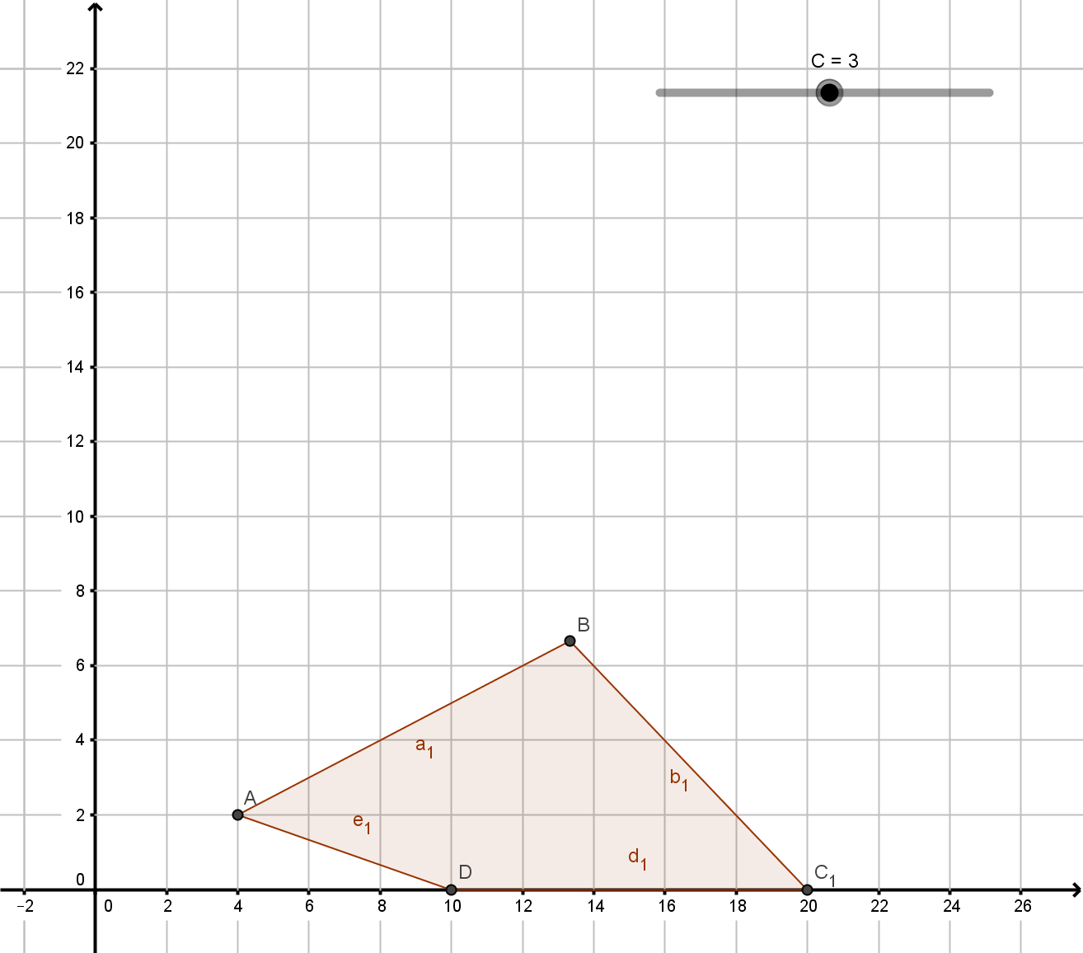
3) | Écrire la fonction à optimiser :  $C=4,5x+2y$  Si vous bougez le curseur (en ayant sélectionné l’outil pointeur), votre droite devrait se déplacer.  Si vous déplacez votre curseur et que la droite baladeuse ne passe pas par tous les sommets, double-cliquez sur le curseur et modifiez le maximum ou le minimum de l’intervalle. | 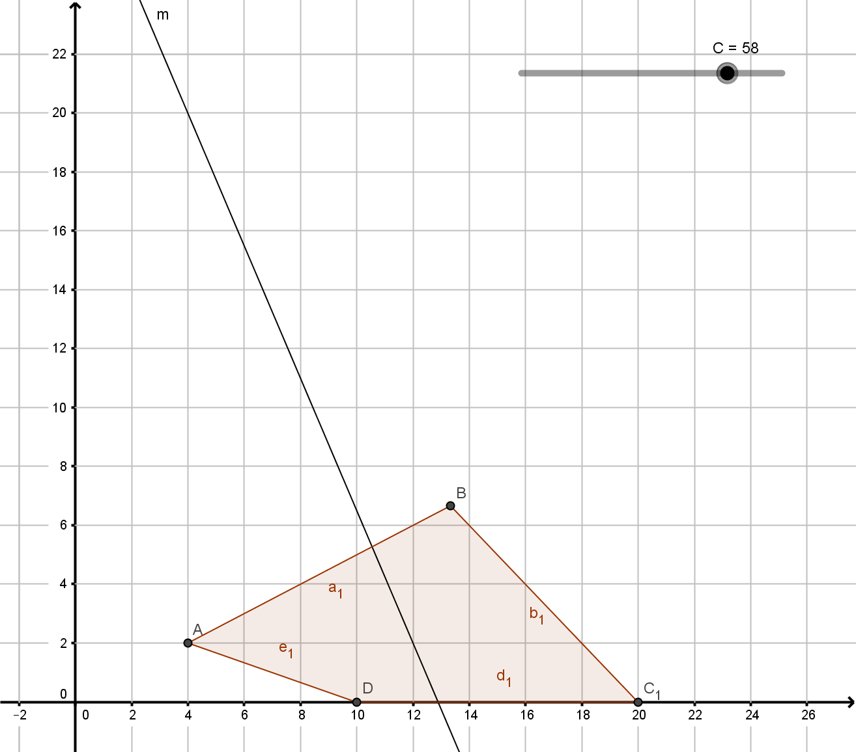
4) | S’il y a plusieurs curseurs, il est fortement recommandé de mettre le curseur et la droite de la même couleur.

Enregistre ton document Geogebra et remets-le dans Remise de travaux dans le travail « Introduction à Geogebra ».
Étape 6 : Résoudre un problème d’optimisation avec une droite baladeuse en utilisant Geogebra

L’association Vivre chez soi offre un service d’entretien ménager et un service d’épicerie aux personnes âgées.

L’association a besoin de 5 à 10 personnes pour le service d’entretien ménager. Le nombre de personnes affectées au service d’épicerie doit être supérieur ou égal au nombre de personnes affectées à l’entretien ménager, mais la différence entre les deux ne doit pas dépasser 15.

Une personne affectée au service d’épicerie gagne 80 $ par journée de travail et une personne affectée au service d’entretien gagne 100 $ par journée de travail.

Combien de personnes de chaque service l’association doit-elle engager pour minimiser ses coûts? Quel sera ce coût?

***Utilise un nouveau document Geogebra pour effectuer la tâche demandée et remplis le document Word avec les informations demandées.

Étape 7 : Résoudre un autre problème d’optimisation…

Un agriculteur a observé certaines tendances au cours des dernières années quant à la quantité totale de nourriture nécessaire pour nourrir ses poules et ses lapins.

- Les lapins mangent autant sinon plus de nourriture que les poules.
- Les lapins mangent entre 25 kg et 35 kg de nourriture par année.
- Les poules ne mangent jamais plus de 28 kg de nourriture par année.
- Au total, les animaux ne mangent jamais plus de 60 kg de nourriture, mais toujours au moins 40 kg de nourriture par année.
- La nourriture pour les lapins coûte 25 $ par kilogramme et la nourriture pour les poules coûte 30 $ par kilogramme.

Quelle quantité de nourriture de chaque sorte doit-il acheter pour minimiser ses dépenses ?

***Utilise un nouveau document Geogebra pour effectuer la tâche demandée et remplis le document Word avec les informations demandées.

